검색광고(SA) 발표 — 장표 구성안
발표 흐름 점검 대본과 장표가 1:1로 맞는지 확인
# | 장표 | 구간 | 누적 | 한 문장 메시지
01 | 문제 | 0:00–0:15 | 0:15 | 광고를 봐도 검색을 거치는데, 검색하면 우리가 없다
02 | 서호수 근처 | 0:15–0:33 | 0:33 | 서호수 근처 검색에서도 지도엔 2위, 웹엔 0건
03 | 경쟁 | 0:33–0:55 | 0:55 | 검색광고는 0건 · 그러나 경쟁 3사는 SEO·예약을 갖췄다
04 | 연결 | 0:55–1:20 | 1:20 | 우리 데이터 3개 → 전략 3개 (끝은 예약 페이지)
05 | 결론 | 1:20–1:42 | 1:42 | SEO는 못 뒤집는다 → 검색광고 → 키워드 5개
구간 합계 102초 = 1분 42초. 대본 표기와 일치함(정확).
논리 체인 — 한 칸이라도 빠지면 끊깁니다
① 메타로 인지시켰다 → ② 그런데 고객은 검색을 거친다 → ③ 검색하면 하노이 전체에도 없다(01)
→ ④ 서호수 근처에서도 웹엔 없다(02) → ⑤ 경쟁사는 이미 SEO·예약을 갖췄고 광고는 아무도 안 산다(03)
→ ⑥ 우리 데이터가 같은 방향을 가리킨다(04) → ⑦ 그래서 SEO 말고 검색광고, 키워드는 이것(05)

03이 이 발표의 «전환점»입니다. 「광고 0건 = 기회」와 「SEO 선점 = 위협」을 한 장에서 동시에 말합니다.
두 개를 다른 장으로 쪼개면 22초 안에 결론까지 못 갑니다.

장표 01 — 문제 0:00–0:15 · 15초
헤드라인 광고를 본 고객은 검색을 거칩니다. 그런데 검색하면 우리가 없습니다.
영역 | 내용
상단 좌 | 지도(Địa điểm) 캡처 — 하남 없음
상단 우 | 웹 결과 캡처 — 하남 없음
하단 띠 | 검색어 `korean bbq hanoi` · 베트남 구글(gl=vn) · 하노이 위치 · 2026.8.8

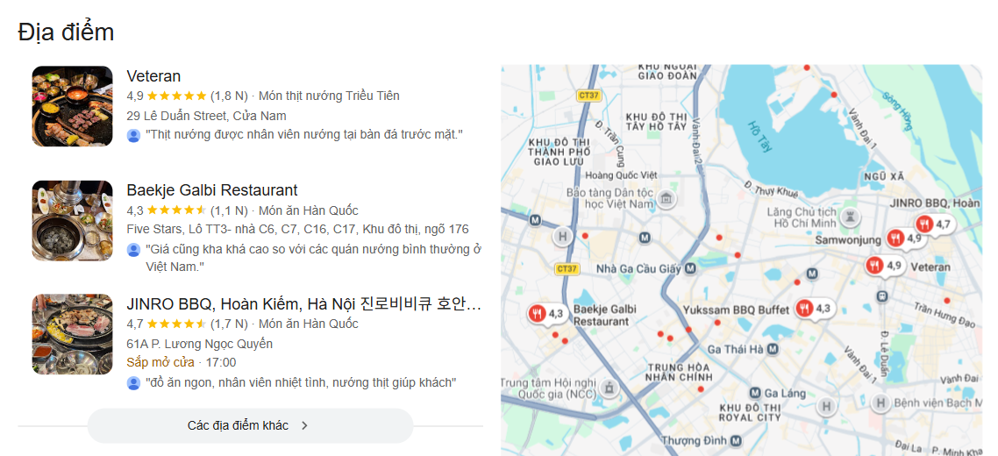 | 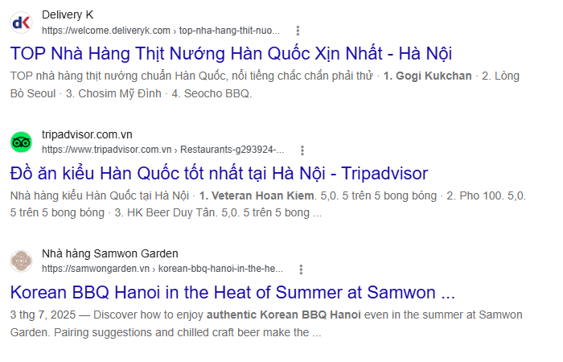
① s1-localpack.png — 지도(Địa điểm) 3곳: Veteran 4.9 / Baekje Galbi 4.3 / JINRO BBQ 4.7. 하남 없음. | ② s1-web.png — 웹 상위 결과. 전부 다른 사이트이고 하남은 없음.

읽을 대본
저희는 메타 광고로 하남돼지집을 알렸습니다. 그런데 광고를 본 고객이 바로 오지는 않습니다. 검색을 합니다.
그래서 베트남 구글에서 검색량이 가장 많은 구간의 키워드, ‘코리안 BBQ 하노이’를 직접 검색해봤습니다.
지도에도, 검색 결과에도 하남은 없었습니다. 다른 사이트들이 화면을 전부 채우고 있었습니다.

장표 02 — 서호수 근처 0:15–0:33 · 18초
헤드라인 서호수 근처에서도 지도엔 2위, 웹 결과엔 0건.
영역 | 내용
상단 | 지도 캡처 — 하남 2위, 별점 4.8(257) / 1위 Meat Plus는 4.5
하단 | 웹 결과 캡처 — 하남이 한 곳도 없음
하단 띠 | 검색어 `quán nướng hàn quốc hồ tây` (베트남어 · “서호 한국 고기집”) · gl=vn · 2026.8.8

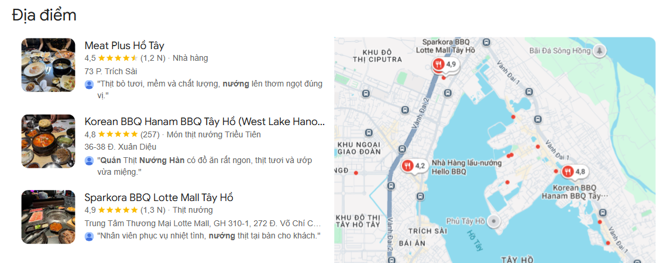 | 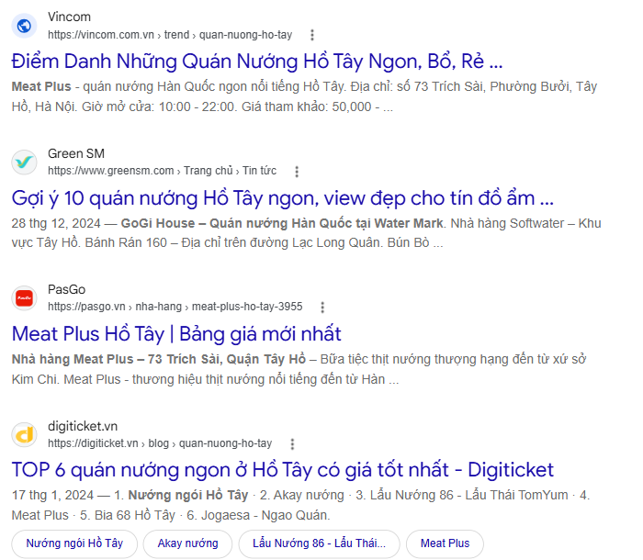
③ s2-map.png — Meat Plus 4.5 / 하남 4.8(257) 2위 / Sparkora 4.9. | ④ s2-web.png — Vincom · Green SM · PasGo · Digiticket. 하남은 한 곳도 없음.

읽을 대본 (02번 수정 반영본)
더 뼈아픈 건 매장이 있는 서호수 근처였습니다.
방금 건 하노이 «전체»를 찾는 검색이었고, 이번엔 서호수 근처에서 찾는 검색입니다. 현지어로 ‘서호 한국 고기집’을 검색해봤습니다.
지도에는 2위, 별점 4.8점으로 나옵니다. 서호수 근처 1위 식당보다 높습니다.
그런데 클릭할 수 있는 웹 결과에는 다른 사이트들만 있었습니다. 하남은 한 곳도 없었습니다.
손님은 지도까지 내려오기 전에 떠납니다. 매장 앞까지 온 손님을 옆집이 데려가고 있었습니다.

장표 03 — 경쟁 (이 발표의 전환점) 0:33–0:55 · 22초
헤드라인 검색광고는 0건. 그런데 경쟁 3사는 이미 SEO와 예약을 갖췄습니다.
영역 | 내용
메인 | `korean bbq hanoi` SERP 캡처 — 웹 결과 + 이미지 3칸 중 2칸이 삼원가든
보조 | 경쟁 3사 예약 버튼 캡처 — 고기하우스 / 삼원가든 / 스파코라
하단 수치 띠: Sponsored 0건(키워드 12개 전수) · 삼원가든 게시글 146편 · 하남 0편
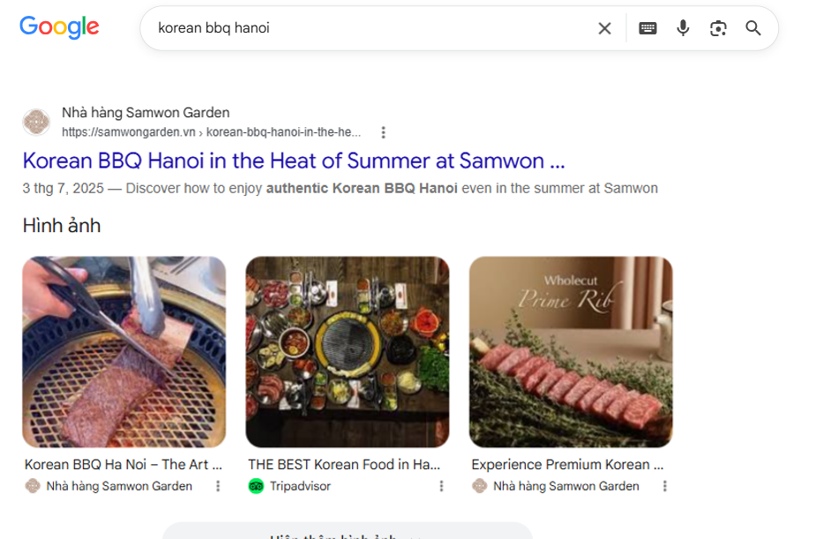 | 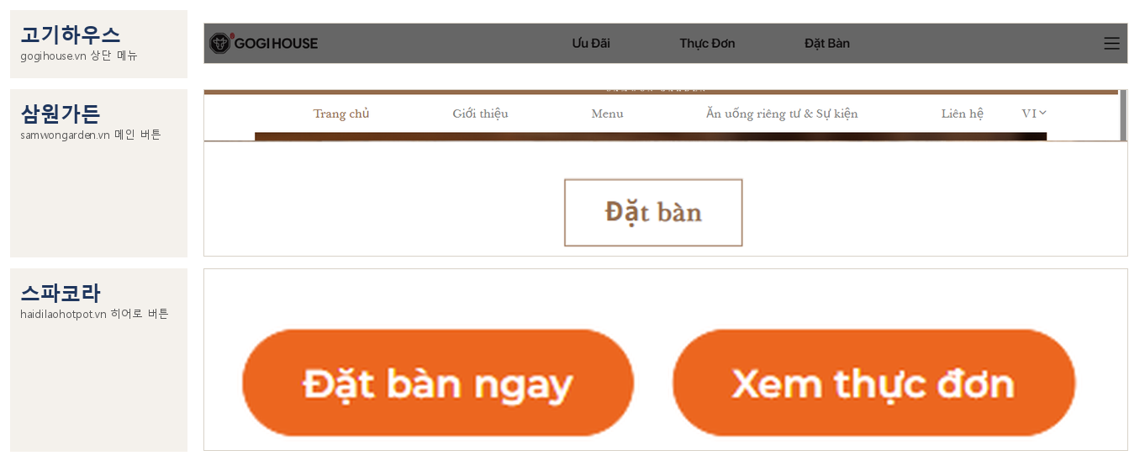
⑤ samwon-serp.png — samwongarden.vn “Korean BBQ Hanoi in the Heat of Summer…” 2025.7.3 게시. 이미지 3칸 중 2칸이 삼원가든. | ⑥ comp-reserve.png — 경쟁 3사 모두 자사 홈페이지에 온라인 예약 보유. 하남은 웹사이트 자체가 없음.

읽을 대본
그런데 조사하면서 놀란 게 있습니다. 제널럴 키워드 열개 키워드를 전부 확인했는데 검색광고가 단 한 건도 없었습니다. 대형 체인은 이미 홈페이지로 상단을 무료 점유해 광고를 살 이유가 없기 때문입니다.
다만 안심할 상황은 아닙니다. 경쟁사 삼원가든, 고기하우스, 스파코라 세 곳의 홈페이지를 전부 확인해봤는데, 셋 다 자사 홈페이지와 온라인 예약을 갖추고 있었습니다.
특히 삼원가든을 보시면, ‘코리안 BBQ 하노이’를 검색했을 때 웹 결과에도, 이미지 결과 세 칸 중 두 칸에도 삼원가든이 있습니다. 영문으로 쓴 글들입니다.
그런데 이 글은 작년 7월에 쓴 글이고, 삼원가든은 작년 11월 이후로 새 글을 안 씁니다. 그런데도 아직 1페이지에 있습니다.
SEO는 한 번 올라가면 이렇게 오래 갑니다. 그래서 뒤집기가 어렵습니다. 삼원가든은 글을 146편 쌓아뒀고, 저희는 웹사이트조차 없습니다.

뒷받침 숫자 (질문 시)
항목 | 값 | 출처
삼원가든 축적 게시글 | 146편 | 사이트맵 직접 파싱 (정확)
발행 기간 | 2024.8.28 ~ 2025.11.10 (월평균 약 10편) | 〃
최근 신규 글 | 2025.11 이후 없음 | 〃
하남 게시글 | 0편 (웹사이트 자체가 없음) | 도메인 3개 DNS 조회 실패
검색광고 노출 | 0건 (키워드 12개 전수) | 2026.8.8 gl=vn 실측
"단 한 건도 없었습니다" 뒤에 한 박자 쉴 것 — 심사위원이 놀라는 지점. 육시리 질문이 나오면: 미딩 소재로 서호구 밖이라 제외.

장표 04 — 연결 0:55–1:20 · 25초
헤드라인 전략은 아이디어가 아니라 이 데이터에서 그대로 나왔습니다.
영역 | 내용
상단 | 퍼널 도표 — 고유 클릭 14,570 → 도착 8,084 → CTA 110 → 예약 유도 90
하단 | «데이터 → 그래서» 3행 표 (아래 그대로 옮기면 됨)
하단 띠: 출처 엠플리튜드 + 메타 광고 관리자 · 2026.7.20–8.2 (14일)
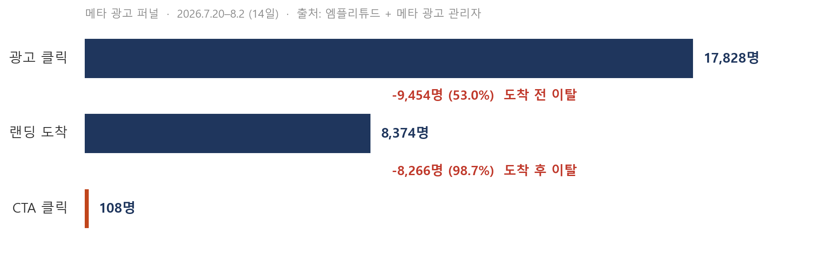
⑦ assets/s4-funnel.png — 직접 생성(캡처 아님). 원 수치는 엠플리튜드·메타 광고 관리자 실측값.
장표 하단에 그대로 넣을 표
데이터 (사실) | 그래서 (실행)
고유 클릭 14,570 → 도착 8,084 (55.5%) · 노출의 64%가 릴스 | 의도를 갖고 누르는 «검색»으로 옮긴다
방문자의 95.1%가 아무것도 누르지 않고 이탈 · 예약 CTA의 85.9%가 첫 화면·플로팅에 집중 | 첫 화면에 예약 버튼 고정
예약 행동의 45.9%가 전화·길찾기로 이탈 → 추적 불가 | 광고가 도착할 «예약 전용 페이지»가 필요하다
세 번째 행이 이 장의 목적지입니다. 앞의 두 행은 세 번째로 가기 위한 계단.
읽을 대본
저희 전략은 아이디어가 아니라 이 데이터에서 그대로 나왔습니다.
광고를 클릭한 1만 4천 5백 명 중 저희 페이지를 실제로 본 사람은 8천 명이었습니다. 45%가 도착 전에 사라졌고, 노출의 64%가 릴스였습니다. 스크롤하다 잘못 누른 클릭이라는 뜻입니다. 그래서 의도를 갖고 누르는 검색으로 옮깁니다.
도착한 사람도 95%는 아무것도 누르지 않고 나갔습니다. 반면 예약 버튼을 누른 사람의 86%는 첫 화면과 플로팅 버튼에서 눌렀습니다. 버튼은 제 역할을 했다는 뜻입니다. 그래서 첫 화면에 예약 버튼을 고정합니다.
그리고 예약 행동의 45.9%가 전화와 길찾기로 페이지를 빠져나가 그 뒤를 추적할 수 없었습니다. 광고로 데려와도 예약이 됐는지 알 수가 없습니다. 그래서 광고가 도착할 «예약 전용 페이지»가 필요합니다. 예약이 한 곳에서 끝나야 광고에서 방문까지가 하나의 숫자로 이어집니다.

45.9%의 근거 (질문 시)
행동 | 건수 | 비중 | 추적
메시지 예약 | 61 | 45.9% | 가능
전화 걸기 | 45 | 33.8% | 불가
길찾기 | 16 | 12.0% | 불가
메뉴 보기 | 11 | 8.3% | 가능
합계 | 133 | 100% | 45.9% 추적 불가
엠플리튜드 「CTA Clicked」를 cta_type별로 분해한 값 (이벤트 기준, 2026.7.20–8.2). 정확. 사용자 기준은 110명이며, 한 사람이 전화와 길찾기를 모두 누르면 중복 집계되어 비중 계산에 쓸 수 없다.

장표 05 — 결론 1:20–1:42 · 22초
헤드라인 SEO는 못 뒤집습니다. 그래서 검색광고. 노려볼 키워드는 다섯 개입니다.
영역 | 내용
상단 1줄 | “삼원가든 146편 vs 하남 0편 — SEO로 되찾으려면 수년”
상단 2줄 | “지금 이 카테고리에 입찰하는 광고주 0곳 — 진입 비용이 가장 쌀 때”
메인 | 키워드 5개 표 (아래 그대로)
하단 띠 | 출처: Google Keyword Planner · 하노이 · 영어·베트남어 통합

장표 메인 — 키워드 5개
키워드 | 언어 | 뜻 | 월 검색 | 역할
korean bbq hanoi | 영어 | 하노이 코리안 BBQ | 500 | 시장 — 삼원가든이 SEO로 점유 중
quán nướng hàn quốc | 베트남어 | 한국식 고기집 | 500 | 시장 — 경쟁도 최저(25)
best korean bbq hanoi | 영어 | 하노이 최고 코리안 BBQ | 50 | 「맛」 소구
nhà hàng hàn quốc sang trọng tại hà nội | 베트남어 | 하노이 고급 한식당 | 50 | 「비즈니스」 소구 (경쟁지수 19)
hanam bbq tây hồ | 브랜드 | 하남 BBQ 서호수 | 50 | 우리 이름 지키기
검색량은 Keyword Planner의 «구간값»(10/50/500)입니다. 500이 셋인데 둘만 쓴 이유 — 구간값이라 500끼리는 순위를 가릴 수 없고, 나머지 하나는 `kpub hà nội`(경쟁 브랜드)라 제외. 서호수 지역 키워드는 검색량이 집계되지 않아 목록에 없으며, 동네는 키워드가 아니라 «지역 타겟팅» 설정으로 잡습니다. 한국어 키워드는 데이터가 없어 미검증.
읽을 대본
정리하겠습니다.
하노이 K-BBQ 검색 상단은 이미 다른 사이트들이 점유했습니다. 삼원가든은 글 146편을 쌓아뒀고, 발행을 멈춘 지금도 1페이지를 지키고 있습니다. 저희는 웹사이트조차 없습니다. SEO로 이 자리를 되찾으려면 수년이 걸립니다.
그래서 검색광고가 필요합니다. 그리고 지금 이 카테고리에는 입찰하는 광고주가 한 곳도 없습니다. 진입 비용이 가장 쌀 때입니다.
저희가 노려볼 만한 키워드는 다섯 개입니다. 시장을 잡는 두 개, 「맛」을 잡는 하나, 「고급·접대」를 잡는 하나, 우리 이름을 지키는 하나입니다.
저희 소구점인 「비즈니스 × 맛」은 이렇게 나눠서 갑니다. 「맛」을 뜻하는 키워드는 62개나 있고 경쟁도 매우 싸서 키워드로 직접 잡습니다. 반면 「비즈니스 접대」를 뜻하는 검색은 사실상 없어서, 광고 문구와 랜딩 첫 화면에서 전달합니다.

마지막 문단의 근거 (질문 시 · 장표에는 넣지 말 것)
소구점 | 키워드 수 | 검색량 합 | 경쟁지수 | 판단
맛 (ngon·best·tốt nhất) | 62개 | 3,050 | 3~14 | 키워드로 직접 공략
비즈니스·접대 (sang trọng) | 1개 | 50 | 19 | 키워드가 사실상 없음 → 문구로
가족 (gia đình) | 22개 | 1,050 | 19~57 | 참고
키워드 213개를 의도별로 분류한 결과 (Google Keyword Planner). 메타에서 검증된 소구점은 「비즈니스 × 맛」 — 예약 유도 90명 중 64명(71.1%)이 이 소재 하나에서 나왔고, 유도당 비용도 64,828동으로 전체 평균 97,961동보다 낮음.

부록 ② — 04에서 말하는 숫자 전부 2026.7.20 ~ 8.2 (14일)
발표 중 숫자 질문이 나오면 이 표만 보면 됩니다. 메타와 엠플리튜드를 같은 14일 창으로 맞춰 재계산한 값입니다.
지표 | 값 | 원천 · 산출
노출 | 460,195 | 메타 광고 관리자 (정확)
전체 링크클릭 | 17,828 | 메타 — CTR·CPC 산출 기준
고유 링크클릭 | 14,570 | 메타 — 도착률 분모
지출 | 8,816,522 VND | 메타 (예산 소진)
랜딩 도착 | 8,084 (도착률 55.5%) | 엠플리튜드 · 고유 device_id
도착 전 이탈 | 6,486 (44.5%) | 계산값 = 14,570 − 8,084
CTA 클릭 | 110명 (133건) · 1.36% | 엠플리튜드 「CTA Clicked」
예약 유도 | 90명 (106건) · 1.11% | cta_type ∈ {message_book, call_phone}
무행동 이탈 | 95.1% | 아무 버튼도 누르지 않은 방문자
유도당 비용 | 97,961 VND (약 5,267원) | 지출 ÷ 예약 유도 90명 · 환율 18.6
릴스 노출 비중 | 63.9% (293,874 ÷ 460,195) | 메타 지면 데이터
전환 소요 시간 중앙값 | 12.5초 | 예약 CTA를 누른 94명 한정 — 체류시간 아님
«도착 전 이탈»은 원본에 없는 계산값입니다. 도착률은 고유 클릭 기준으로 산출했습니다 — 방문자가 사람 수이므로, 같은 사람의 반복 클릭을 포함한 전체 클릭과는 단위가 맞지 않습니다. 나머지는 원천에서 그대로 가져온 값입니다.
소재별 CTA — 「비즈니스 × 맛」이 왜 근거가 되는가
소재 | 노출 | 고유 클릭 | 예약 유도 | 유도당 비용(VND)
비즈니스 × 맛 (영상) | 199,294 | 7,955 | 64 (71.1%) | 64,828
가족 × 맛 (영상) | 141,222 | 3,881 | 11 | 238,690
가족 × 서비스 (영상) | 65,218 | 2,620 | 12 | 124,832
가족 × 서비스 (이미지) | 37,899 | 273 | 2 (N작음) | 116,188
비즈니스 × 서비스 (영상) | 5,022 | 168 | 0 (N작음) | —
비즈니스 × 서비스 (캐러셀) | 11,540 | 227 | 0 (N작음) | —
방문 N < 300 소재(가족×서비스 이미지 120 · 비즈니스×서비스 영상 122 · 캐러셀 48)는 표본이 작아 비율 비교에서 제외했습니다. 「비즈니스 × 맛」은 물량과 성과를 동시에 가진 유일한 소재이며, 예약 유도 90명 중 64명을 이 소재 하나가 만들었습니다. 고유 클릭은 사람 수라 중복이 제거되어 소재별 합(15,124)이 전체(14,570)와 다릅니다.

